

本科毕业设计

基于SpringBoot的大学生校园招聘系统

姓 名 孙佳慧
学 号 202114600225
院 系 人工智能学院
专 业 计算机科学与技术
指导教师 李志昕
企业教师 查陶

年 月 日

学位论文原创性声明

本人所提交的学位论文 ，是在导师的指导下，独立进行研究工作所取得的原创性成果。除文中已经注明引用的内容外，本论文不包含任何其他个人或集体已经发表或撰写过的研究成果。对本文的研究做出重要贡献的个人和集体，均已在文中标明。
本声明的法律后果由本人承担。

论文作者（签名）： 指导教师确认（签名）：
年 月 日 年 月 日

学位论文版权使用授权书

本学位论文作者完全了解华北理工大学有权保留并向国家有关部门或机构送交学位论文的复印件和磁盘，允许论文被查阅和借阅。本人授权华北理工大学可以将学位论文的全部或部分内容编入有关数据库进行检索，可以采用影印、缩印或其它复制手段保存、汇编学位论文。
保密的学位论文在_______年解密后适用本授权书。

论文作者（签名）： 指导教师（签名）：
年 月 日 年 月 日

摘 要
随着高校毕业生人数的逐年增加，大学生就业问题日益突出。传统线下招聘模式存在信息不对称、效率低下等问题，亟需通过信息化手段优化流程，而互联网技术的发展，为线上招聘提供良好平台。本系统旨在利用信息化手段优化招聘流程，降低企业和学生的求职成本。
本文介绍了此系统的研究背景和国内外的研究情况。同时通过需求分析，确定了此系统的主要功能模块，包括管理员端，用户端和企业端，完成了求职者浏览岗位，投递简历，招聘者进行审核，并邀请面试，最后招聘者录入结果反馈给求职者的业务流程。
此平台后端运用SpringBoot框架，前端通过Vue进行页面设计，实现了前后端分离的开发模式。此系统在企业方面可快速发布职位、筛选简历、安排面试，减少线下招聘会的人力物力投入。对于应聘者来说可以一键投递简历、在线查看进度，避免排队等待，提高求职效率。职位推荐使用Shuffle（洗牌算法），通过随机打乱候选职位列表，有效避免算法过度依赖热门职位或历史行为数据，使冷门但匹配度高的职位（如新兴行业、中小企业岗位）获得公平曝光机会，防止信息茧房，为大学生提供更加多元的职位推荐。此系统还拥有在线聊天功能，可以减少沟通延迟，提升面试效率。
关键词：校园招聘；前后端分离；SpringBoot；Shuffle洗牌算法

ABSTRACT
With the annual increase in the number of college graduates, the employment challenges faced by university students have become increasingly prominent. Traditional offline recruitment models suffer from issues such as information asymmetry and low efficiency, necessitating process optimization through information technology. The advancement of internet technologies has provided a robust platform for online recruitment. This system aims to streamline the recruitment process using digital solutions, reducing job-seeking costs for both enterprises and students.
This paper introduces the research background and domestic/international context of the system. Through requirement analysis, the core functional modules are identified, including administrator, user, and enterprise interfaces. The system supports a complete workflow: job seekers browsing and applying for positions, employers reviewing resumes, scheduling interviews, and providing feedback on results.
The platform adopts a frontend-backend separation architecture, utilizing the SpringBoot framework for the backend and Vue for frontend design. For enterprises, the system enables rapid job posting, resume screening, and interview scheduling, minimizing the resource expenditure of offline recruitment events. For applicants, features like one-click resume submission and real-time progress tracking eliminate waiting times and enhance efficiency. The integration of the Shuffle algorithm ensures fair exposure of less prominent yet well-matched positions (e.g., emerging industries or small-to-medium enterprises) by randomly shuffling candidate job lists, preventing algorithmic over-reliance on popular roles or historical data and mitigating "information cocoons." This promotes diversified job recommendations for students. Additionally, the built-in online chat functionality reduces communication delays and improves interview efficiency.
Key words: Campus recruitment; Frontend-backend separation; SpringBoot; Shuffle

目 录
第1章 绪论 1
1.1 背景及意义 1
1.2 发展现状 1
1.2.1 国外现状 1
1.2.2 国内现状 2
1.3 本文主要内容 3
1.3.1功能技术介绍 3
1.4 本章小结 3
第2章 相关技术介绍 4
2.1 理论基础与相关技术 4
2.1.1 开发平台介绍 4
2.1.2 Java介绍 5
2.2 数据存储介绍 5
2.2.1 MYSQL 5
2.2.2 redis 6
2.2.3 文件存储 6
2.3 技术框架介绍 7
2.3.1 SpringBoot介绍 7
2.3.2 Mybatis介绍 7
2.3.3 VUE介绍 8
2.3.4 安全框架介绍 8
2.4 本章小结 9
第3章 校园招聘系统分析 10
3.1 需求分析 10
3.1.1 功能需求分析 10
3.1.2 性能需求分析 10
3.2 可行性分析 11
3.2.1 技术可行性 11
3.2.2 操作可行性 11
3.3 数据流图 11
3.5 本章小结 12
第4章 校园招聘系统设计 13
4.1 数据库设计 13
4.1.1 数据库E-R图 13
4.1.2 数据库结构 13
4.2 系统体系架构设计 15
4.3 系统功能结构设计 16
4.4 本章小结 16
第5章 校园招聘系统实现 17
5.1 求职者功能实现 17
5.1.1 登录 17
5.1.2 注册 17
5.1.3 首页 18
5.1.4 检索职位 19
5.1.5 后台管理 20
5.2 招聘者功能实现 22
5.2.1 职位管理 22
5.3 管理员功能实现 23
5.3.1 权限管理 23
5.4 算法介绍 24
5.4.1 算法原理 24
5.4.2 算法效果 24
5.5 本章小结 24
第6章 校园招聘系统测试 25
6.1 功能测试 25
6.2 数据测试 26
6.3 本章小结 26
结论 27
参考文献 28
致谢 29
附录 30

第1章 绪论
在信息技术的飞速发展过程中，互联网已深入社会的各个领域，彻底改变了人们的生产、生活方式。这种背景下，在线招聘系统应运而生，成为企业招聘的新宠。本论文意在通过构建线上招聘系统，通过Shuffle（洗牌算法），给用户推荐岗位，防止因信息茧房造成就业职位推荐单一化，为有非专业工作意向的大学生提供岗位推荐，帮助大学生了解更多元的职位招聘^{[1]}。

1.1 背景及意义
随着高等教育的普及，每年毕业的大学生数量持续攀升，就业竞争愈发激烈。校园招聘作为大学生就业的关键途径，其效率和质量对大学生职业发展影响重大。与此同时，互联网技术迅猛发展，SpringBoot 和 Vue 等技术逐渐成熟，SpringBoot 以简化配置和高效开发成为后端主流框架，Vue 凭借轻量级、响应式特点在前端开发广泛应用，为开发高效便捷的校园招聘系统提供了技术支撑。
鉴于此，着手开发基于 SpringBoot 和 Vue 的大学生校园招聘系统具有重要意义^{[2]}。对于大学生而言，该系统能提高求职效率，让他们快速了解企业招聘信息并在线投递简历，减少奔波成本；增加就业机会，通过智能推荐精准获取合适职位；还能提供职业指导，整合企业评价反馈助力提升竞争力。对企业来说，可降低招聘成本，在线发布和管理招聘信息，减少人力、物力和财力消耗；提高招聘质量，借助智能筛选匹配快速找到符合要求的人才；拓展招聘渠道，打破地域和时间限制，面向更广泛高校学生招聘^{[3]}。
此系统能为校园招聘领域带来显著改进和价值。它整合企业招聘信息和学生求职信息，实现信息共享流通，避免信息不对称。将传统招聘流程数字化，简化流程、减少繁琐环节，学生和企业可在线完成多项操作，提升便捷性。

1.2 发展现状

1.2.1 国外现状
近年来，国外在大学生招聘系统领域的研究呈现出多元化、智能化的发展趋势，主要聚焦于人工智能技术的深度应用、大数据驱动的决策支持、候选人体验优化以及招聘流程的自动化与智能化。与国内研究相比，国外研究更注重候选人与雇主的双向匹配、招聘过程中的心理因素分析，以及新兴技术在招聘场景中的创新应用^{[4]}。
在人工智能技术应用方面，国外研究主要探索机器学习算法在简历筛选、候选人评估和职位匹配中的深度应用。以LinkedIn为代表的职业社交平台开发了基于图神经网络的推荐系统，不仅考虑传统的技能匹配度，还融入了社交关系、职业轨迹等复杂因素。哈佛大学商学院的研究团队提出了一种基于深度学习的多维度候选人评估框架，通过分析简历文本、项目经历和推荐信等非结构化数据，构建更全面的候选人画像。卡内基梅隆大学的人机交互研究所则专注于AI面试系统的研发，利用自然语言处理和情感分析技术评估候选人的沟通能力和文化适配性。
国外大学生招聘系统的研究呈现出技术驱动、体验优先、伦理并重的发展态势，在人工智能应用、大数据分析和流程创新等方面取得了显著进展，为全球招聘行业的发展提供了重要参考。这些研究成果不仅推动了招聘效率的提升，也为实现更公平、更包容的就业市场做出了贡献。

1.2.2 国内现状
近年来，国内关于大学生校园招聘系统的研究呈现出快速发展的态势，主要聚焦于智能化推荐算法、大数据分析与就业预测以及系统架构创新等方面。随着高校毕业生人数持续增长和数字化技术的普及，高校、企业和科研机构纷纷投入资源开发更加高效、精准的招聘平台。
在智能化职位推荐领域，协同过滤算法因其简单有效而成为主流技术，许多系统通过分析历史投递数据计算用户或职位的相似度，以提升匹配精度^{[5]}。此外，深度学习技术如神经协同过滤和图神经网络也被引入，以挖掘更复杂的用户-职位关系^{[6]}。大数据分析在校园招聘系统中的应用主要体现在就业趋势预测和学生分群上，时间序列分析和聚类算法帮助系统动态调整推荐策略。
在系统架构方面，SpringBoot和Vue的组合成为主流技术栈，部分平台还引入了微服务架构和实时通信技术以支持高并发场景。值得注意的是，AI面试助手和区块链存证等创新功能开始被整合到招聘系统中，进一步提升了用户体验和数据安全性。然而，当前研究仍面临数据稀疏性、算法可解释性以及区域差异等挑战，未来需要进一步加强跨域数据整合和轻量化技术部署，以实现更广泛的应用落地。总体而言，国内校园招聘系统的研究正从基础信息化向智能化、精准化方向深入发展，但仍需在算法公平性和实际应用效果上寻求更大突破^{[7]}。

1.3 本文主要内容
本文主要对本大学生招聘系统提供的丰富的功能进行阐述。通过需求分析，可行性分析，数据流图等确定了系统需要实现的功能。进行数据库设计，接口设计为后续实现奠定基础。此系统的实现部分展示了招聘系统完成的功能，对于大学生而言，系统提供了职位搜索和浏览功能，可根据自身需求筛选合适的岗位。系统的核心特色功能是职位推荐，通过 shuffle 算法，对符合大学生条件的职位进行随机推荐，增加了大学生发现潜在合适职位的机会。对于企业来说，系统支持发布招聘职位，查看学生投递的简历，进行筛选和面试安排。在本文的最后对系统实现功能进行了测试，测试结果符合预期。

1.4 本章小结
本章主要讲述了本设计选题的研究背景与意义，关于校园招聘系统的国内外发展现状，并概括了每章内容。

第2章 相关技术介绍

2.1 开发语言与平台

2.1.1 IDEA介绍
Idea（通常指 JetBrains 公司的 IntelliJ IDEA）是一款功能强大的集成开发环境（IDE），主要用于 Java 开发，同时也支持其他语言（如 Kotlin、Python、JavaScript 等）。它以其智能代码补全、强大的重构工具、丰富的插件生态系统和高效的调试能力而闻名，被广泛用于企业级应用开发、学术研究和开源项目。
Idea的主要特点：
1）智能代码补全：基于上下文提供精准的代码建议，显著提升编码效率。
2）强大的重构工具：支持变量、方法、类的重命名、提取接口等操作，确保代码质量。
3）集成调试器：提供断点调试、变量监视等功能，帮助快速定位问题。
4）版本控制集成：内置 Git、SVN 等工具，方便团队协作。
5）插件生态系统：支持通过插件扩展功能（如 Spring Boot、数据库工具等）。
6）跨平台支持：可在 Windows、macOS 和 Linux 上运行。
选择 IntelliJ IDEA 作为编程平台的主要理由在于其卓越的开发效率和全面的功能支持。IDEA 提供精准的代码补全、快速导航和强大的重构工具，能显著提升编码速度并减少错误。它对 Java 及 Spring 生态的深度优化特别适合企业级开发，同时通过丰富的插件体系支持多种语言和框架，满足不同项目的技术需求。

2.1.2 VSCode介绍
Visual Studio Code（简称 VS Code）是一款由微软开发的轻量级、跨平台开源代码编辑器，凭借其卓越的性能、丰富的扩展生态和强大的前端开发支持，已成为当今最受欢迎的前端开发工具之一。VS Code 内置了对 JavaScript、TypeScript 和 Node.js 的深度支持，同时通过扩展市场可以轻松集成 Vue、React、Angular 等主流前端框架的开发工具链。其智能代码补全（IntelliSense）、实时错误检查、内置终端和 Git 版本控制等功能，显著提升了前端开发效率。VS Code 的调试功能支持 Chrome 调试和 Node.js 调试，配合插件可实现热重载、CSS 预览等前端特有功能。
选择 VS Code 进行前端编程的核心原因在于：
- 启动快速、资源占用低，保持流畅的编码体验；
- 拥有最丰富的前端开发扩展（如 ESLint、Prettier、Live Server 等）；
- 完全免费开源且跨平台，支持 Windows、macOS 和 Linux 系统；
- 高度可定制化，开发者可以根据个人偏好配置主题、快捷键和工作区设置。无论是简单的静态页面开发，还是复杂的单页应用（SPA）项目，VS Code 都能提供专业级的开发环境支持，使其成为前端工程师的首选工具。

2.1.3 Java介绍
Java 是一种面向对象、跨平台、高性能的通用编程语言，自 1995 年由 Sun Microsystems（现 Oracle 公司）发布以来，凭借其“一次编写，处处运行”的特性，成为企业级开发、移动应用和大数据领域的核心技术之一^{[8]}。Java具有很多优势：
1）Java的跨平台能力非常优秀。开发者只需将代码编译为字节码，即可在任何支持JVM的系统上执行，极大降低了多环境部署的复杂性，适合企业级分布式应用开发需求。
2）面向对象的设计理念使Java具备高度的模块化和可维护性。封装、继承、多态等特性帮助开发者构建结构清晰的代码，同时通过接口和抽象类实现松耦合设计，有效提升团队协作效率和代码复用率。
3）丰富的标准库和开源生态为Java提供了强大的功能扩展能力。从集合框架、多线程工具到网络通信模块，Java原生库覆盖了开发中的常见需求。结合各种主流框架，可快速构建企业级应用，缩短项目周期。
4）自动内存管理与垃圾回收机制显著降低了开发门槛。JVM通过后台线程自动识别并回收无用对象内存，有效避免了C/C++等语言中常见的内存泄漏问题，提升了开发效率和程序稳定性。

2.2 数据存储介绍
常见数据库主要分为关系型、非关系型和分布式数据库三类。关系型数据库以结构化表格形式存储数据，支持 SQL 语言和 ACID 事务特性，确保数据一致性和完整性，适合对事务处理要求高的场景。本系统选用了关系型数据库MYSQL和非关系型数据库redis。

2.2.1 MYSQL
MySQL是一种关系型数据库管理系统，具有体积小、速度快、成本低等特点^{[9]}。MySQL是一个流行的开源关系型数据库管理系统（RDBMS），由瑞典MySQL AB公司开发，后被Sun Microsystems收购，最终又被Oracle公司收购。MySQL以其高性能、易用性、可扩展性和稳定性而广受欢迎，成为许多Web应用的首选数据库。系统使用MySQL存储。这使得系统具有更高的持久性和安全性，从而保证系统的稳定运行和数据的可靠性。
1）开源与成本：MySQL采用GPL（通用公共许可证）开源协议，这意味着用户可以免费使用、修改和分发MySQL软件。这种开源的特性使得MySQL在中小型企业和个人开发者中非常受欢迎，因为它降低了软件许可成本，并允许用户根据自己的需求进行定制。
2）跨平台支持：MySQL支持多种操作系统，包括Linux、Windows、macOS等。这意味着用户可以在不同的操作系统上安装和使用MySQL，无需担心兼容性问题。这种跨平台支持为开发者和用户提供了极大的灵活性。
3）高性能：MySQL采用了高效的存储引擎和查询优化技术，能够处理大规模的并发访问和复杂的查询操作。这使得MySQL成为处理大量数据和提供高性能查询的理想选择。
4）可扩展性：MySQL具备良好的可扩展性，可以根据需要进行水平或垂直扩展。水平扩展可以通过添加更多的数据库服务器来分担负载，而垂直扩展则可以通过升级硬件来提高单个服务器的性能。这种可扩展性使得MySQL能够应对不断增长的数据量和用户需求。
5）安全性：MySQL提供了多层次的安全机制，包括用户认证、权限管理和数据加密等。这些机制可以确保数据的机密性和完整性，防止未经授权的访问和数据泄露。

2.2.2 Redis
Redis是一个高性能的开源，内存中的数据结构存储系统，它可以用作数据库、缓存和消息中间件^{[10]}。以下是Redis的主要特点：
1）速度快：Redis使用ANSI C语言编写，所有数据都存储在内存中，读写速度非常快。例如，其官方bench-mark数据显示，读的速度可以达到110000次/s，写的速度是81000次/s。
2）丰富的数据类型：Redis支持多种数据结构，如字符串(string)、哈希(hash)、列表(list)、集合(sets)、有序集合(sorted sets)等，并提供了丰富的操作命令。
3）原子性：Redis的所有操作都是原子性的，这保证了数据的一致性和完整性。
4）持久化：Redis支持两种持久化方式，RDB和AOF，确保数据在重启后不会丢失。
5）支持多种语言：Redis提供了多种语言的API，如Java、Python、Ruby等，方便开发者集成和使用。
综上所述，Redis以其高性能、丰富的数据类型、原子性、持久化和多语言支持等特点，成为许多应用的首选数据存储和缓存解决方案。本在线招聘系统使用Redis对系统性能进行了优化。

2.3 技术框架介绍

2.3.1 SpringBoot介绍
Spring相当于一个大容器，里面管理着各层的组件^{[11]}。Spring Boot是一个由Pivotal团队提供的全新框架，旨在简化Spring应用的初始搭建和开发过程。它采用了特定的配置方式，使得开发人员无需再定义样板化的配置，从而极大地提高了开发效率。程序员不用再去管理对象的创建，而着重于关注业务的实现，使得耦合性大大降低。SpringBoot可以很好的简化SpringMVC、MyBatis的使用。Spring MVC一种基于MVC设计模式的轻量级Web框架。MyBatis框架可以实现持久层。其具有较高自由度的SQL定义化输入，并支持多对象的高级映射方式。MyBatis不仅免除了基本全部的JDBC编写代码，并且也无需自动读取结果集和设置参数。SpringBoot综合有以下优势：
1）简化配置：Spring Boot通过自动配置功能，能够根据项目的依赖和配置文件，自动创建和配置Bean，减少了开发人员的手动配置工作。
2）独立运行：Spring Boot支持内嵌Servlet容器（如Tomcat、Jetty等），使得开发者可以创建独立运行的Spring应用程序，无需部署到外部应用服务器。
3）快速部署：支持将应用程序打包成可执行的JAR或WAR文件，使得应用程序可以轻松部署到任何支持Java的环境中。
4）生产就绪：提供了生产就绪型功能，如健康检查、外部配置等，帮助开发者构建健壮的应用程序。
Spring Boot的这些特性使得开发者能够更快速、更简单地构建和部署Spring应用程序，是现代化快速应用开发领域的重要工具。本在线招聘系统使用Spring MVC作为系统整体开发架构。

2.3.2 VUE介绍
Vue.js 是一款渐进式 JavaScript 框架，由尤雨溪于2014年推出，专注于构建用户界面^{[12]}。其核心设计强调“渐进式”理念，开发者可从小型功能模块逐步扩展至复杂单页应用（SPA）。Vue 以轻量、易学和高性能著称，通过响应式数据绑定和组件化开发，简化了前端交互逻辑与视图层的同步。Vue的优点：
1）轻量高效，快速上手。Vue 核心库仅约30KB，支持按需引入功能模块，减少资源消耗。其语法贴近原生HTML/CSS/JavaScript，学习曲线平缓，新手可在数日内掌握基础开发，降低团队培训成本。
2）响应式数据驱动，简化开发。基于 Object.defineProperty 或 Proxy 实现数据双向绑定，数据变化自动触发视图更新。开发者无需手动操作DOM，可专注于业务逻辑，显著提升代码可维护性。
3）组件化开发，促进复用。通过单文件组件（.vue）将HTML、CSS、JS封装为独立单元，支持父子组件通信和全局状态管理（Vuex）。组件复用机制减少重复代码，尤其适合中大型项目协作。
4）灵活集成，生态丰富。Vue 可与React、jQuery等库混用，支持SSR（Nuxt.js）、移动端（Weex）等场景。官方维护的Vue Router、Vue CLI及第三方库（如Element UI）形成完整工具链。

2.4 本章小结
本章主要从开发语言与平台、数据库介绍、技术框架介绍三方面介绍了实现本系统所需技术。开发平台使用 Java 编程语言，借助VScode开发工具进行前端界面的开发，借助Idea开发工具进行后端的开发。数据库使用 Mysql关系型数据库，数据库管理工具使用 Navicat，前端技术框架主要用到了Vue，后端使用Spring Boot框架。

第3章 校园招聘系统分析

3.1 需求分析

3.1.1 功能需求分析
本在线招聘系统按照求职者和招聘者的需求，设计了求职者、招聘者和管理员三大模块。各模块的具体功能需求分析如下：
（1）求职者模块
①登录/注册：求职者应能够在本系统首界面进行登录操作，求职者输入正确的账号密码后即可登录本系统。
②检索职位：求职者应能够在本系统首界面对职位进行检索。
③收藏职位：求职者登录后应能够收藏职位。
④编辑和投递简历：本系统应支持简历的在线编辑和投递。
⑤个人面试：求职者首先需要投递简历，招聘者查看简历并决定是否通过。
⑥在线沟通：求职者者登录后，应能够实现在线沟通功能。
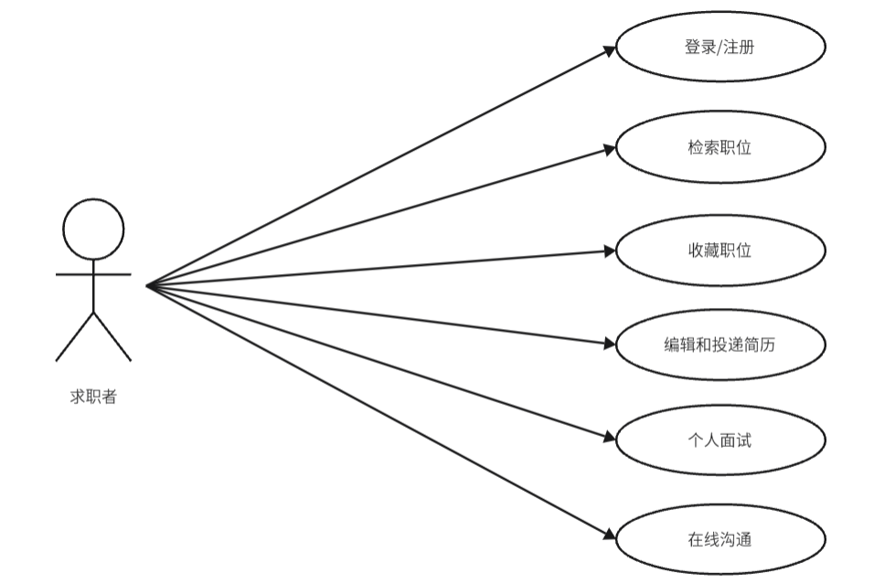
图3.1 求职者用例图
（2）招聘者模块
①检索职位：招聘者应能够在本系统首界面对职位进行检索。
②企业职位管理：招聘者应能够对个人企业的职位进行管理。
③职位申请管理：招聘者应能够对求职者所申请的职位进行管理。
④企业信息管理：招聘者应能够对个人企业信息进行查看和编辑。
⑤面试管理：招聘者应能够查看求职者简历并决定是否通过。
⑥在线沟通：招聘者登录后，应能够实现在线沟通功能。
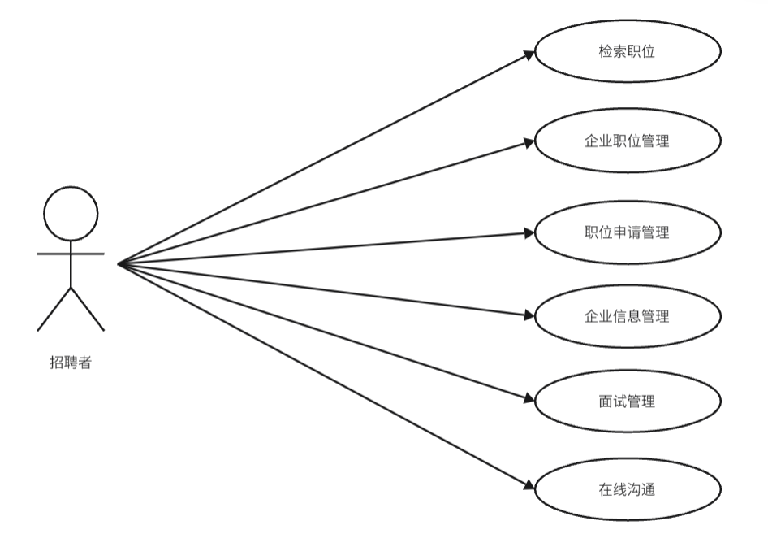
图3.2 招聘者用例图
（3）管理员模块
①检索职位：管理员应能够在本系统首界面对职位进行检索。
②权限管理：管理员应能够对系统用户执行增删改查。
③企业/职位认证审核：管理员应能够查询和审核招聘者所在企业和所发布的职位。
④职位分类管理：管理员应能够实现对职位类别的增删改查。
⑤在线沟通：管理员登录后，应能够实现在线沟通功能。
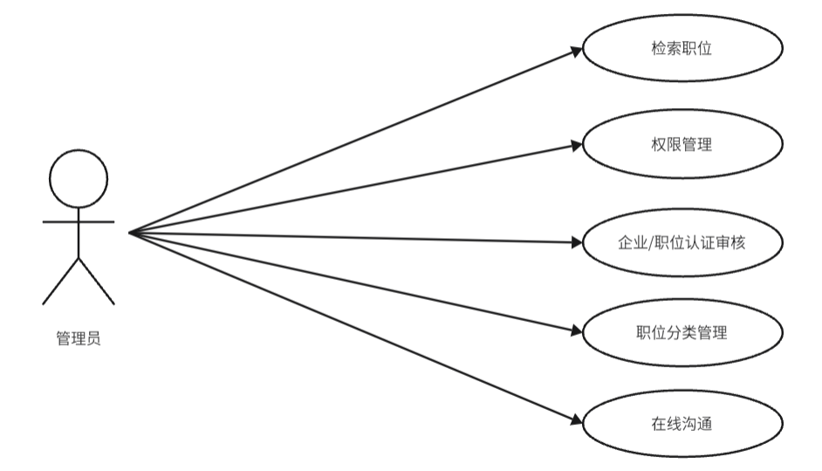
图3.3 管理员用例图

3.1.2 性能需求分析
在线招聘系统的性能需求分析需确保系统的高效、稳定与易用。首先，系统需具备快速响应能力，确保用户搜索职位、投递简历等操作流畅无阻。其次，系统应能高效处理大量数据，包括职位信息的发布、简历的存储与检索等，以满足企业招聘的实时需求。再者，系统必须稳定可靠，确保24小时不间断运行，并保障用户数据的安全。最后，系统界面应简洁明了，操作流程直观易懂，降低用户学习成本，提高使用体验。总之，性能需求分析旨在打造一个高效、稳定、易用的在线招聘系统，以满足企业和求职者的需求。

3.2 可行性分析
在线招聘系统在技术、操作等方面都具有较高的可行性，可以满足企业和求职者的实际需求^{[13]}。

3.2.1 技术可行性
在线招聘系统的技术可行性主要得益于当前信息技术的快速发展和成熟。
（1）技术支持：采用了成熟的前端技术实现用户界面的美观和交互性。后端技术结合数据库技术，实现了招聘系统的业务逻辑和数据处理。
（2）技术创新：采用了洗牌算法，为大学生招聘提供更多元的选择，不容易陷入信息茧房。

3.2.2 操作可行性
本在线招聘系统的操作可行性主要体现在用户友好性和易用性两个方面。
（1）用户友好性：在线招聘系统的用户界面设计简洁明了，用户可以轻松完成信息的浏览、查询、发布和编辑等操作^{[14]}。系统提供了详细的操作指南和帮助文档，方便用户快速上手和解决问题。
（2）易用性：在线招聘系统支持多种浏览器和操作系统，用户无需安装额外的软件或插件即可使用。系统采用了简洁明了的操作流程和提示信息，降低了用户的学习成本和操作难度。

3.3 数据流图
数据流图（Data Flow Diagram，DFD）是一种结构化的系统分析工具，用于以图形化方式描述系统中数据的流动、处理、存储及与外部实体的交互^{[15]}。下面是本系统的顶层数据流图：
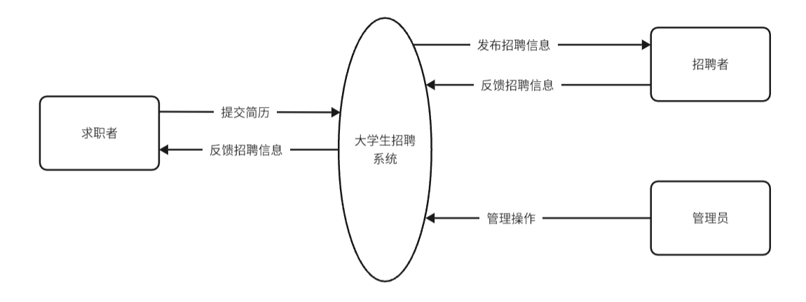
图3.1 顶层数据流图
对顶层数据流图进行细化，形成0层数据流图，下面是招聘者和求职者的0层数据流图：
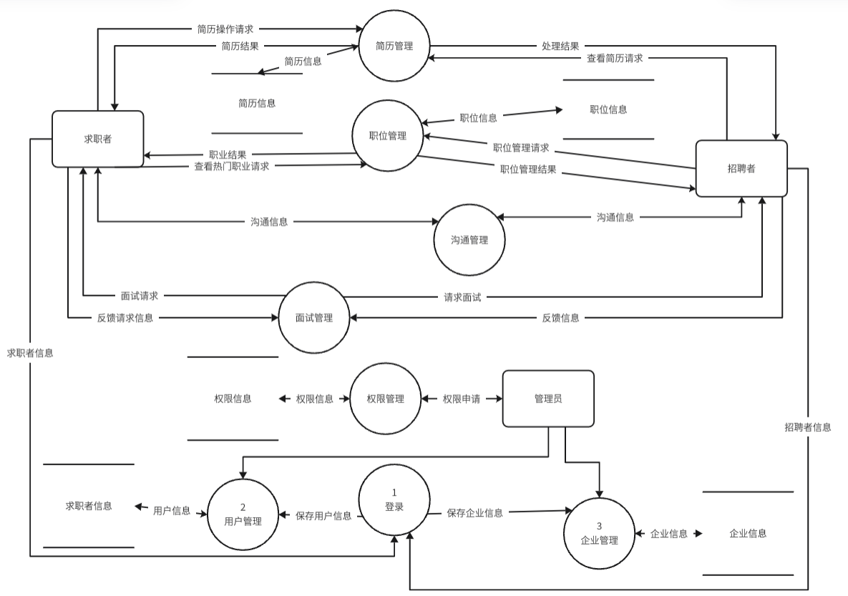
图3.2 0层数据流图

3.5 本章小结
通过需求分析、可行性分析和数据流图三方面叙述了本系统的系统分析，为后续功能实现奠定基础。

第4章 校园招聘系统设计

4.1 系统功能结构设计
系统功能结构划分示意图是一种通过图形化方式展示系统功能模块及其关系的设计工具。为了需求分析更清晰明了，通过系统功能结构示意图来进行模块的划分，本系统划分为求职者模块，招聘者模块，管理员模块，如图4.1所示：
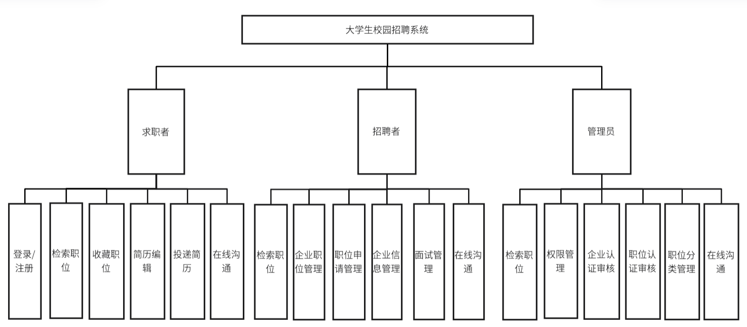
图4.1 系统功能结构图

4.2 数据库设计
数据库作为校园招聘系统的数据存储基石，集中且持久地保存学生、企业信息及职位详情等各类数据，保障数据安全不丢失。同时，它是系统功能实现的重要依托，通过查询、事务处理等功能助力招聘流程各环节，确保业务逻辑顺畅执行，合理的数据库设计非常重要^{[16]}。

4.2.1 数据库E-R图
E-R 图（实体-关系图）在大学生校园招聘系统数据库设计中是核心工具，清晰展示了系统中各实体及其相互关系^{[17]}。它将各种实体以直观图形呈现，使开发者能清晰得看到实体之间的联系。合理的E-R图为数据库表结构设计奠定基础，有效提升了系统开发的效率和准确性。此系统的E-R图如图所示：
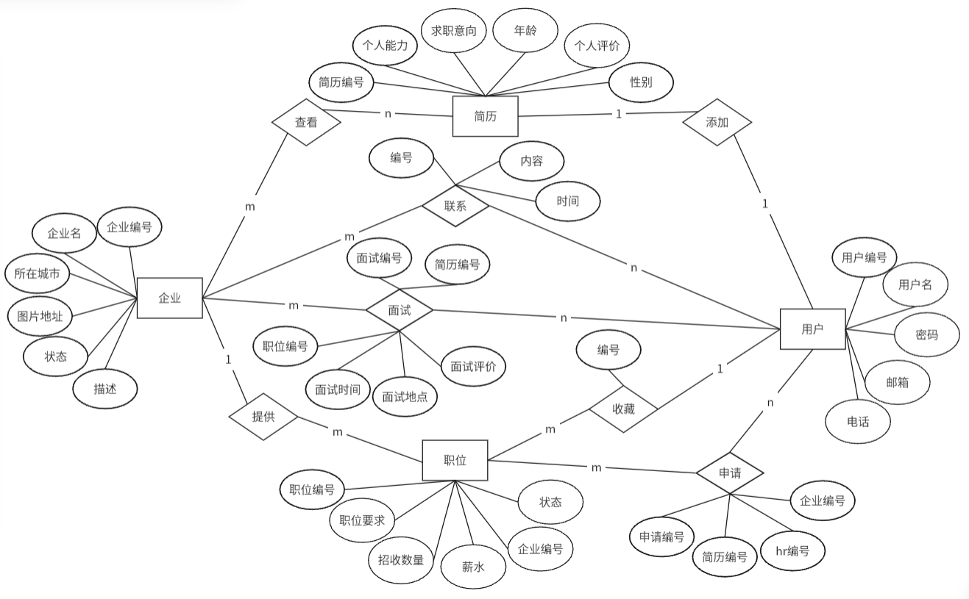
图4.2 E-R图

4.2.2 数据库结构
该系统采用Mysql数据库。主要数据库表如下：
（1）在用户信息表user中主要记录了用户的相关信息，如用户名，密码，邮箱，电话，以及此账户的创建时间和删除时间。如下表4.1所示：
表4.1 user用户信息表结构
字段名称 | 数据类型 | 说明 | 是否主键
id | int | 用户编号 | 是
username | varchar | 用户名 | 否
password | varchar | 密码 | 否
email | varchar | 邮箱 | 否
tel | varchar | 电话 | 否
create_time | datetime | 创建时间 | 否
delete_time | datetime | 删除时间 | 否
role | int | 角色 | 否
（2）在企业信息表company中主要记录了企业的相关信息，如编号，企业名，英文名，所在城市，图片地址，描述，状态，创建时间，删除时间等。如下表4.2所示：
表4.2 企业信息表结构
字段名称 | 数据类型 | 说明 | 是否主键
id | int | 企业编号 | 是
name | varchar | 企业名 | 否
foreign_name | varchar | 英文名 | 否
city | varchar | 所在城市 | 否
logo | varchar | 图片地址 | 否
description | longtext | 描述 | 否
state | int | 状态 | 否
create_time | datetime | 创建时间 | 否
delete_time | datetime | 删除时间 | 否
（3）在职位信息表position中主要记录了职位的相关信息，如编号，主题，要求，招收数量，所在城市，薪水，状态，浏览数，类别编号，HR编号，企业编号等。如下表4.3所示：
表4.3 职位信息表结构
字段名称 | 数据类型 | 说明 | 是否主键
id | int | 职位编号 | 是
title | varchar | 主题 | 否
requirement | longtext | 要求 | 否
quantity | int | 招收数量 | 否
city | varchar | 所在城市 | 否
salary_up | int | 薪水 | 否
state | int | 状态 | 否
hits | int | 浏览数 | 否
category_id | int | 类别编号 | 否
hr_id | int | HR编号 | 否
company_id | int | 企业编号 | 否
（4）在简历信息表resume中主要记录了简历的相关信息，如编号，用户编号，个人能力，英语等级，性别，年龄，个人评价，求职意向等。如下表4.4所示：
表4.4 简历信息表结构
字段名称 | 数据类型 | 说明 | 是否主键
id | int | 简历编号 | 是
user_id | int | 用户编号 | 否
ability | longtext | 个人能力 | 否
english | varchar | 英语等级 | 否
sex | int | 性别 | 否
age | int | 年龄 | 否
personal_summary | longtext | 个人评价 | 否
job_intention | varchar | 求职意向 | 否
（5）在职位分类表category中主要记录了职位分类的相关信息，包括一下内容。如下表4.5所示：
表4.5职位分类表
字段名称 | 数据类型 | 说明 | 是否主键
id | int | 职位编号 | 是
name | varchar | 分类名称 | 否
key_word | varchar | 分类关键词 | 否
description | longtext | 分类描述 | 否
create_time | datetime | 创建时间 | 否
update_time | datetime | 更新时间 | 否
delete_time | datetime | 删除时间 | 否
- 在聊天记录表chat中主要记录了使用者聊天的相关信息，包括以下内容。如下表4.6所示：
表4.6 聊天记录表
字段名称 | 数据类型 | 说明 | 是否主键
id | int | 主键编号 | 是
content | varchar | 消息的内容 | 否
send_id | varchar | 发送者编号 | 否
recv_id | varchar | 接收者编号 | 否
self | varchar | 发送信息者的数据 | 否
target | varchar | 接受信息者的数据 | 否
timestamp | varchar | 发送信息时间 | 否
- 在教育经历表education中主要记录了招聘者教育经历的相关信息，包括以下内容。如下表4.7所示：
表4.7 教育经历表
字段名称 | 数据类型 | 说明 | 是否主键
id | int | 主键编号 | 是
resume_id | int | 简历编号 | 否
name | varchar | 学校名称 | 否
major | varchar | 专业 | 否
diploma | int | 学历 | 否
descriptions | varchar | 描述 | 否
start_time | date | 开始时间 | 否
end_time | date | 结束时间 | 否
- 在工作经历表experience中主要记录了招聘者工作经历的相关信息，包括以下内容。如下表4.8所示：
表4.8 工作经历表
字段名称 | 数据类型 | 说明 | 是否主键
id | int | 主键编号 | 是
resume_id | int | 简历编号 | 否
name | varchar | 公司名称 | 否
position | varchar | 职位 | 否
start_time | date | 开始时间 | 否
end_time | date | 结束时间 | 否
performance | varchar | 工作描述 | 否
- 在收藏表favor中主要记录了招聘者收藏的职位信息，包括以下内容。如下表4.9所示：
表4.9 收藏表
字段名称 | 数据类型 | 说明 | 是否主键
id | int | 主键编号 | 是
user_id | int | 用户编号 | 否
position_id | int | 职位编号 | 否
create_time | datetime | 创建时间 | 否
update_time | datetime | 更新时间 | 否
delete_time | datetime | 删除时间 | 否
- 在面试表interview中主要记录了使用者面试的相关信息，包括以下内容。如下表4.10所示：
表4.10 面试表
字段名称 | 数据类型 | 说明 | 是否主键
id | int | 主键编号 | 是
resume_id | int | 简历编号 | 否
user_id | int | 用户名编号 | 否
company_id | int | 公司编号 | 否
position_id | int | 应聘职位编号 | 否
hr_id | int | HR编号 | 否
time | datetime | 面试时间 | 否
address | varchar | 面试地点 | 否
comments | varchar | 面试评价 | 否
status | int | 面试状态 | 否
create_time | datetime | 创建时间 | 否
update_time | datetime | 更新时间 | 否
delete_time | datetime | 删除时间 | 否
memo | varchar | 面试备注 | 否
- 用户组表group用于实现系统的权限控制和用户分类管理，包括以下内容。如下表4.11所示：
表4.11 用户组表
字段名称 | 数据类型 | 说明 | 是否主键
id | int | 主键编号 | 是
name | varchar | 分组名称 | 否
info | varchar | 分组名称 | 否
level | tinyint | 分组级别 | 否
create_time | datetime | 创建时间 | 否
update_time | datetime | 更新时间 | 否
delete_time | datetime | 删除时间 | 否
- 组权限表group_permission用于定义用户组和系统权限之间的多对多关系，包括以下内容。如下表4.12所示：
表4.12 组权限表
字段名称 | 数据类型 | 说明 | 是否主键
id | int | 主键编号 | 是
group_id | int | 分组编号 | 否
permission_id | datetime | 权限编号 | 否

4.3 接口设计

4.3.1 表现层
表现层的Controller（控制器）负责接收并处理用户请求，协调业务逻辑与视图交互。它解析输入参数，调用服务层处理核心逻辑，并根据结果返回相应响应。下面列举一些本系统的表现层接口设计：
(1)AdminController负责管理员相关操作，包括用户管理（查询、修改密码、删除、更新信息）、权限组管理（查询、创建、更新、删除）以及权限分配。
(2) ApplicationController处理简历投递、申请状态管理（更新、撤销）、申请查询以及简历排序。
(3) UserController涵盖用户的注册、登录、信息更新、密码修改等操作，还能查询用户权限、角色和个人信息，支持邮箱验证码请求和忘记密码处理。
(4)CompanyController负责公司信息的管理，包括新增、更新信息和状态、删除公司，同时支持根据不同条件查询公司信息，如按ID、名称等。
(5)InterviewController处理面试相关业务，如根据HR和用户ID分页查询面试信息，发送面试通知和更新面试结果。
(6)ResumeController管理简历信息，包括创建、更新、查询简历，以及对简历中的教育经历、项目经历和实习经历进行增删改查操作。
(7)PositionController负责职位管理，包括发布、更新信息和状态、删除职位，支持根据不同条件查询职位信息，如按ID、浏览量、状态、HR 发布等，还能进行热门职位推荐。

4.3.2 服务层
表现层的Service（服务）是处理特定业务逻辑的组件，负责封装核心操作和数据处理^{[18]}。下面是本系统用到的一些Service，主要负责实现具体的操作，与Controller一一对应，只简单列举service的相关接口：
（1）AdminService负责系统管理员的核心操作。
（2）ApplicationService处理简历投递相关业务。
（3）UserService涵盖用户的注册、登录、信息更新、密码修改等操作。
（4）CompanyService管理公司信息。
（5） InterviewService管理面试相关业务。
（6）ResumeService管理用户简历。
（7） PositionService管理职位信息。

4.3.3 数据访问层
数据访问层（Mapper）是系统架构中负责与数据源交互的组件，封装了对数据库、文件系统或外部API的读写操作。
（1）ApplicationMapper处理简历投递记录的数据访问，支持对ApplicationDO实体进行基本操作，还能根据HR ID或用户ID分页查询投递记录、更新投递状态，以及根据简历分数对HR收到的简历进行排序。
（2）UserMapper处理用户信息的数据访问，支持对UserDO实体进行基本操作，还能统计用户名和用户ID的数量，以及根据分组ID分页查询用户信息。
（3）CompanyMapper管理公司信息的数据访问，支持对CompanyDO实体进行基本操作，还能更新公司状态和获取热门公司列表。
（4） InterviewMapper管理面试信息的数据访问，支持对InterviewDO实体进行基本 操作，还能根据HR ID或用户ID分页查询面试记录。
（5） ResumeMapper负责用户简历信息的数据访问，支持对ResumeDO实体进行基本操作，还能根据用户ID获取简历信息。
（6）PositionMapper管理职位信息的数据访问，支持对PositionDO实体进行基本操作，还能根据ID查询职位信息、更新职位状态和浏览量、按浏览量排序职位列表，以及根据关键字分页查询职位信息。

4.4 本章小结
本章主要详细介绍了招聘系统的功能结构设计，数据库设计以及接口设计。数据库设计包括E-R图和数据库表的设计。接口设计主要从Springboot的典型三层结构阐述。

第5章 校园招聘系统实现

5.1 求职者功能实现

5.1.1 登录
在使用本系统是必须先登录才可进入首页，进行求职操作。在登录时需要验证用户的账号和密码。
用户在前端输入用户名和密码，点击登录按钮。前端发送POST请求到 /recruit/user/login 接口，请求体中包含用户名和密码。后端 UserController 的 login 方法接收请求，调用 UserService 的 getUserByUsername 方法查找用户信息。如果用户存在，调用 UserIdentityService 的 verifyUsernamePassword 方法验证用户名和密码。验证成功后，调用 DoubleJWT 的 generateTokens 方法生成访问令牌和刷新令牌，并返回给前端。前端保存令牌，用于后续的接口访问。
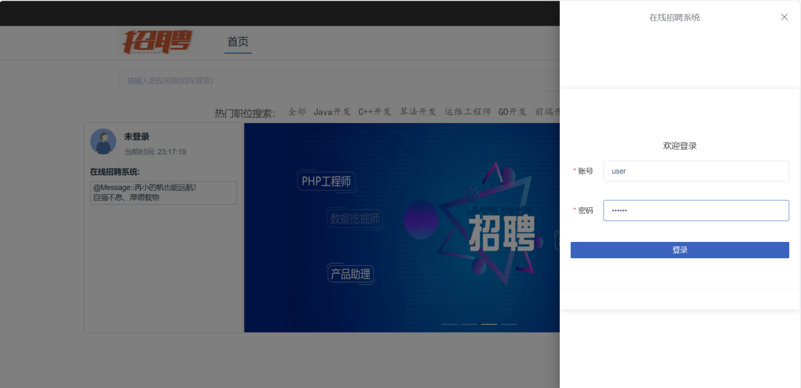
图5.1 用户登录界面

5.1.2 注册
若用户之前注册过则可以直接登录，若用户没有此系统账号，则需要进行注册，以下是用户注册的相关内容。
用户在前端输入注册信息，点击注册按钮。前端发送POST请求到/recruit/user/register接口，请求体中包含用户输入的注册信息。后端 UserController 的 register 方法接收请求，调用 userDataCheck 方法对信息进行校验。若校验通过，调用 userService 的 createUser 方法创建新用户。createUser方法将用户信息保存到数据库，并调用 UserIdentityService 的 createUsernamePasswordIdentity 方法创建用户的认证信息。新用户创建成功后，调用 ObserverGenerate.generate 方法创建该用户对应的观察者对象。最后返回校验结果给前端，前端根据结果提示用户注册成功或失败。
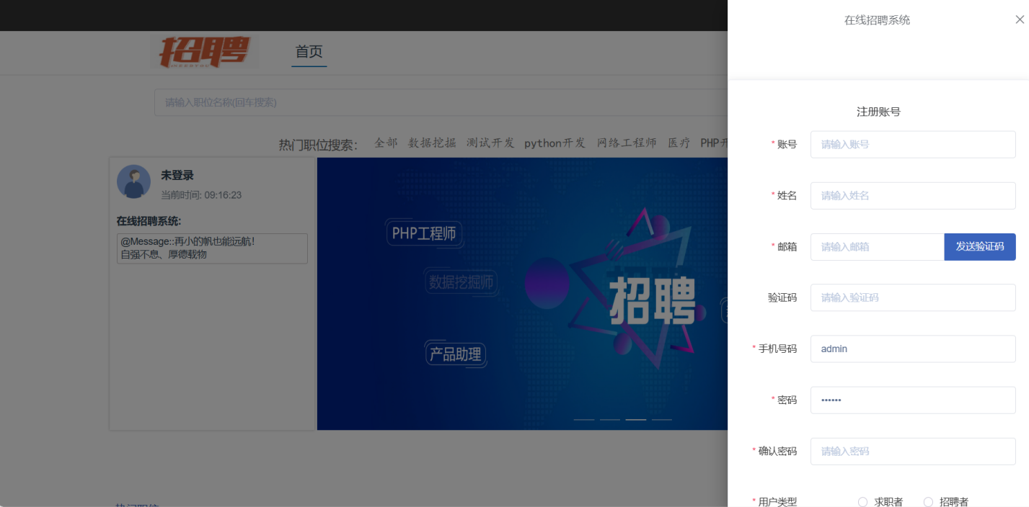
图5.2 用户注册界面

5.1.3 首页
用户登录后会进入招聘系统的首页，首页包括以下内容，岗位的搜索，热门职位推荐，登录用户的基本信息，热门职位的显示，后台管理，注销账号等。
系统首页的实现涉及前端和后端的协同工作。前端向服务器发送请求获取首页所需数据，后端接收请求并处理。对于部分职位分类展示，前端发送GET请求到/recruit/category/show接口，CategoryController的show方法接收请求后调用 CategoryService 的 show 方法，从数据库中查询部分职位分类记录，若结果为空则抛出异常，有结果则返回给前端展示。对于热门职位推荐，前端发送 GET 请求到 /recruit/position/sort 接口，PositionController 的sort 方法接收请求后调用 PositionService 的 sort 方法，根据职位浏览量排序获取前十条数据，若结果为空则抛出异常，有结果则返回给前端展示。前端将接收到的数据进行渲染，最终呈现出系统的首页。
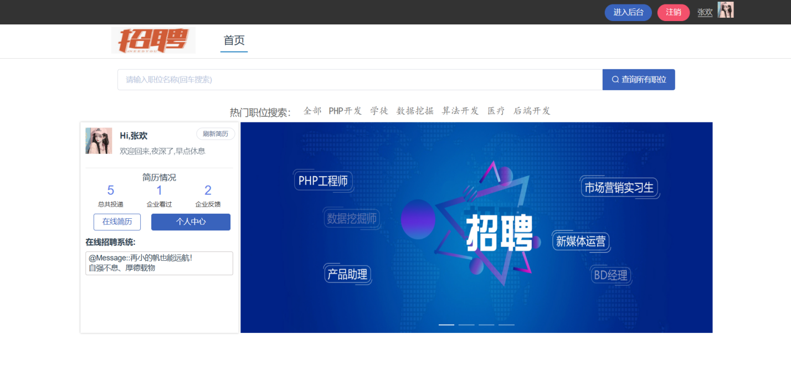
图5.3 系统首页

5.1.4 检索职位
用户看到心仪职位可以选择查询，界面会显示此岗位的所有详细信息，用户可以选择投递简历或者收藏职位。
用户在前端点击某个职位链接，前端获取该职位的 ID。前端向 /recruit/position/{id} 接口发送 GET 请求，其中 {id} 为职位的具体 ID。后端 PositionController 的 get 方法接收请求，调用 PositionService 的 getById 方法。PositionService 调用 PositionMapper 的 getById 方法，从数据库中查询职位详细信息。若查询成功，将结果返回给 PositionController，再由 PositionController 返回给前端；若查询失败，抛出 NotFoundException 异常，提示用户职位不存在。前端根据返回结果，将职位详细信息展示给用户。
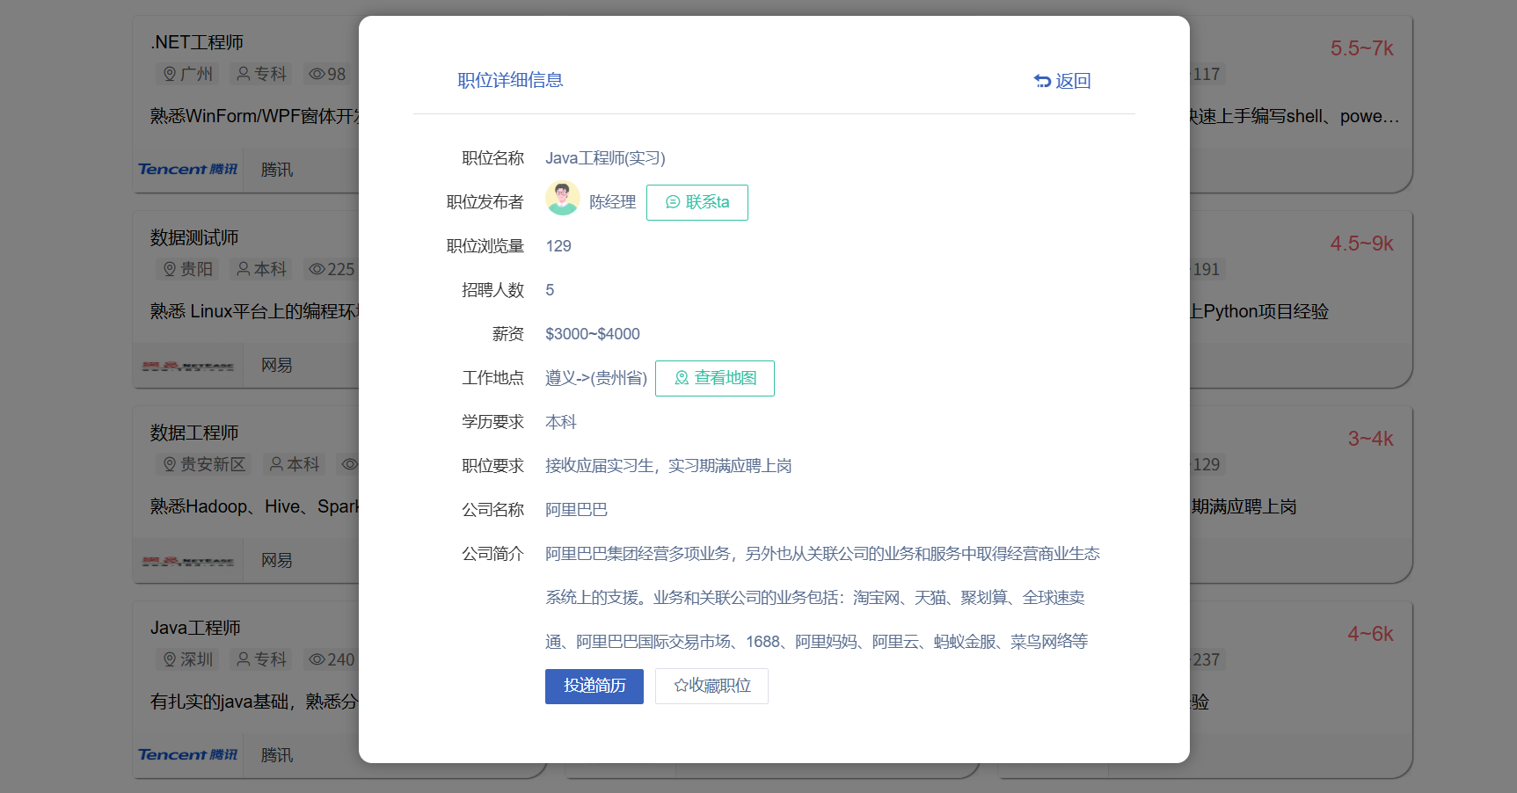
图5.4 职位详细信息

5.1.5 我的收藏
进入后台管理，打开我的收藏，显示当前用户收藏的职位信息，可以进行查看和取消收藏这两项操作。
对于添加收藏来说，用户在职位列表中选择要收藏的职位，点击 “收藏” 按钮。前端发送一个 POST 请求到 /recruit/favor 接口，请求体中包含 userId 和 positionId。后端 FavorController 的 create 方法接收请求，先调用 find 方法检查用户是否已经收藏过该职位。如果未收藏过，调用 FavorService 的 create 方法将收藏信息插入到数据库中，并返回成功消息。如果已经收藏过，抛出异常并返回相应的错误消息。
对于取消收藏来说，用户在收藏列表中选择要取消收藏的职位，点击 “取消收藏” 按钮。前端发送一个 DELETE 请求到 /recruit/favor/cancel 接口，请求参数中包含 userId 和 positionId。后端 FavorController 的 cancelFavor 方法接收请求，调用 FavorService 的 cancelFavor 方法从数据库中删除该收藏信息，并返回成功消息。
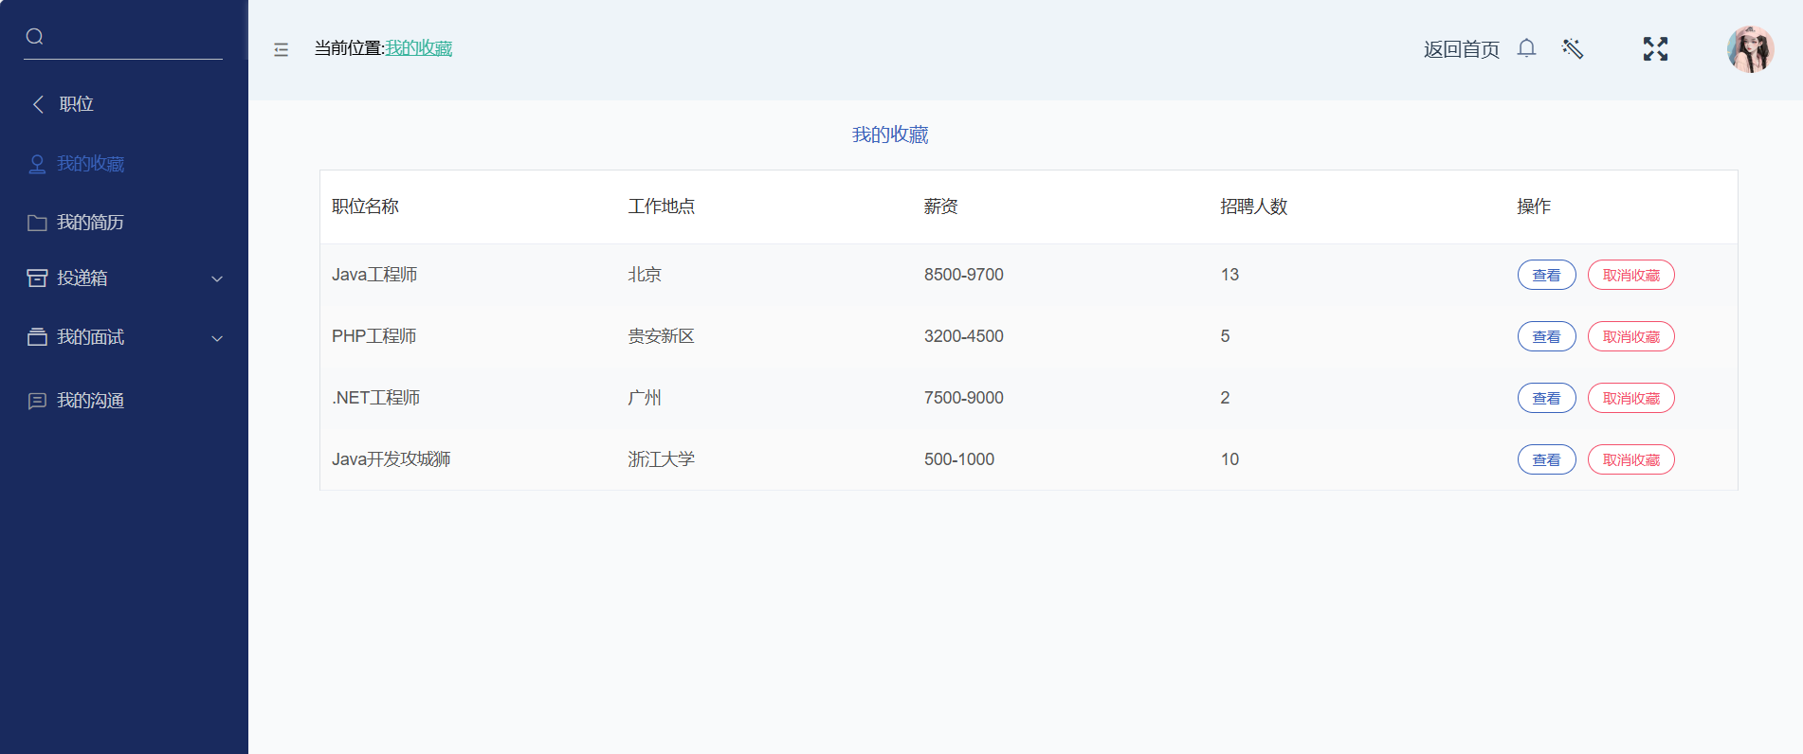
图5.5 我的收藏界面

5.1.6 我的简历
用户可点击我的简历进行查看，也可以修改我的简历。
应聘者在前端页面进入简历填写入口，开始填写简历信息，包括专业技能、个人总结、英语等级、居住地、求职意向、年龄、性别等内容。填写完成后，点击提交按钮。前端将这些信息封装成 CreateOrUpdateResumeDTO 对象，发送 POST 请求到 /recruit/resume 接口。
后端 ResumeController 的 create 方法接收该请求，调用 ResumeService 的 createResume 方法。在 ResumeServiceImpl 中，createResume 方法会创建一个 ResumeDO 对象，将 CreateOrUpdateResumeDTO 对象中的数据复制到 ResumeDO 对象中，然后调用 ResumeMapper 的 insert 方法将 ResumeDO 对象插入到数据库的 resume 表中。
如果插入成功，ResumeController 返回 CreatedVO 对象，提示应聘者 “创建简历成功”。此外，应聘者在填写简历时，还可以分别添加、更新或删除教育经历、项目经历和实习经历等信息。
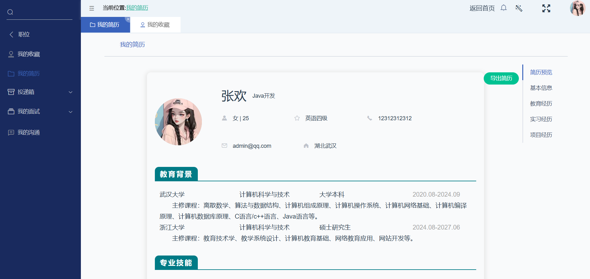
图5.6 我的简历界面

5.1.7 我的面试
我的面试界面显示我的面试状态，可以查看我的面试信息。
前端根据用户身份（招聘者或求职者）和操作需求，向对应的接口发送请求，携带分页参数和面试状态。后端 InterviewController 接收请求，调用 InterviewService 的对应方法。InterviewService 调用 InterviewMapper 的对应方法进行数据库查询。InterviewMapper 执行 SQL 语句，从数据库中查询面试信息，并将结果映射到 InterviewResultDO 对象中。InterviewService 将查询结果封装成 PageResponseVO 对象返回给 InterviewController。InterviewController 将结果返回给前端，前端根据返回结果展示面试信息及其状态。
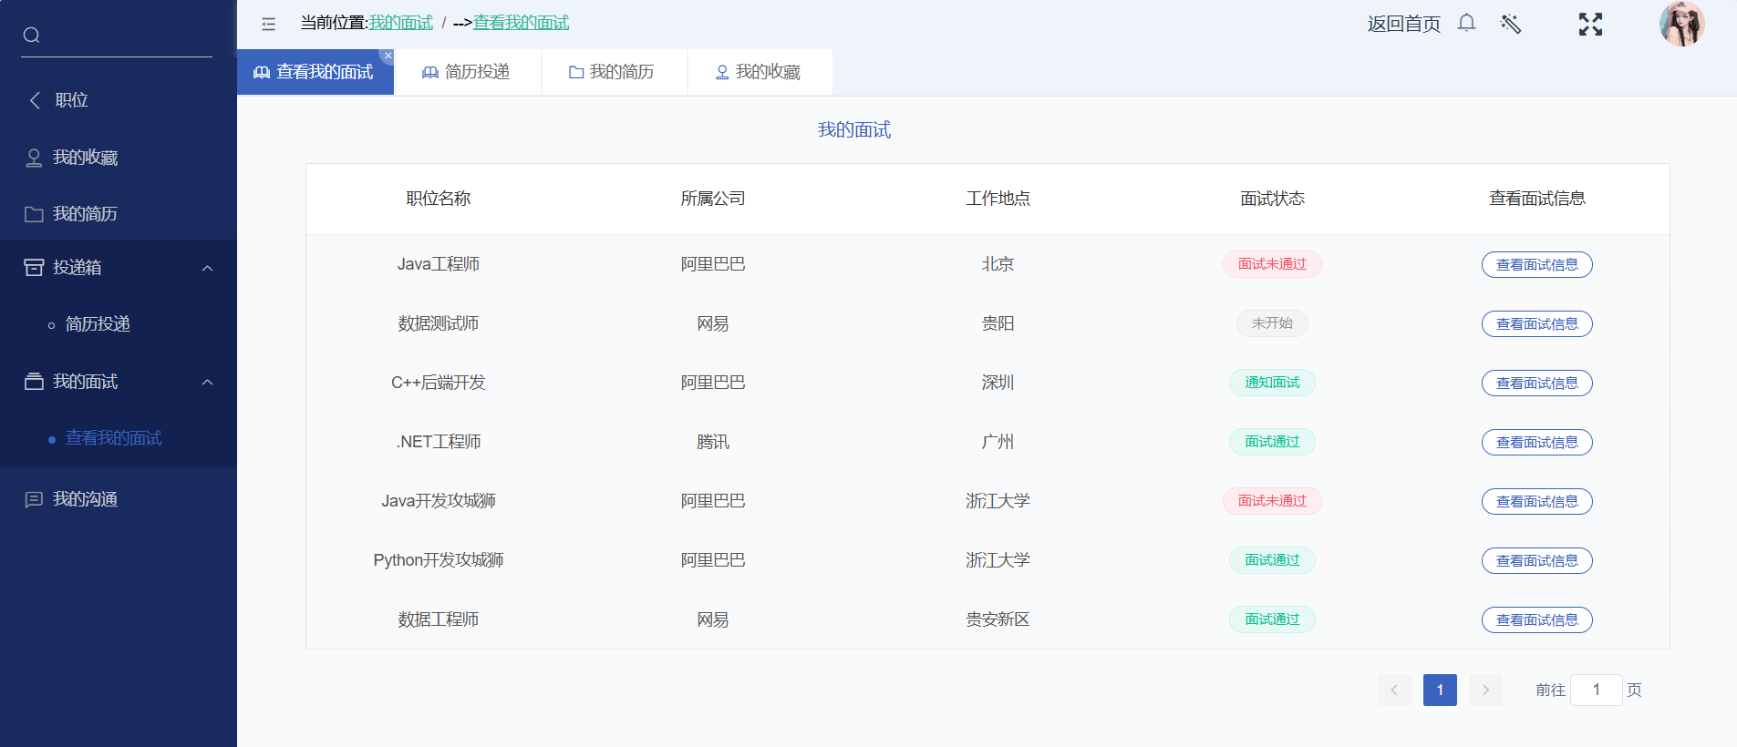
图5.7 我的面试界面

5.1.8 我的沟通
我的沟通界面可以与招聘者进行沟通，查看沟通信息。
用户在前端页面与系统建立 WebSocket 连接，输入沟通消息并发送。前端将消息封装成 JSON 对象，通过 WebSocket 连接发送到 /ws/message/{uID} 接口。后端 WebSocket 类的 onMessage 方法接收请求，解析 JSON 对象，根据 type 字段处理消息。若消息处理和数据插入等操作成功，系统将通知信息封装成NotifyDO对象，NotifyController 调用 NotifyService 的 create 方法将其插入 notify 表。最后，通过 WebSocket 连接将处理结果返回给前端。
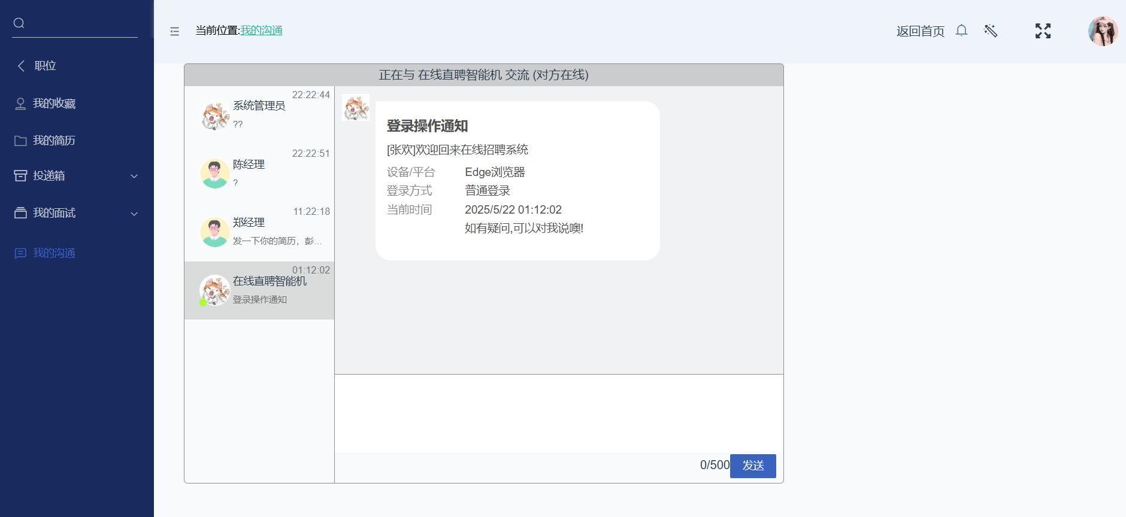
图5.8 我的沟通界面

5.2 招聘者功能实现

5.2.1 职位管理
招聘者可以进行职位管理，发布职位以及下架职位。
招聘者在前端页面填写职位详细信息，点击提交按钮。前端将表单数据封装成 CreateOrUpdatePositionDTO 对象，发送POST请求到 /recruit/position 接口。后端 PositionController 的 create 方法接收请求，调用 PositionService 的 createPosition 方法。PositionService 将 CreateOrUpdatePositionDTO 对象中的数据复制到 PositionDO 对象中，调用 PositionMapper 的 insert 方法将 PositionDO 对象插入到数据库中。如果插入成功，PositionController 获取发布职位所属的公司信息，通知相关观察者职位已发布，并将通知信息保存到 notify 表中。PositionController 返回 CreatedVO 对象，提示 HR 职位发布成功，等待管理员审核。
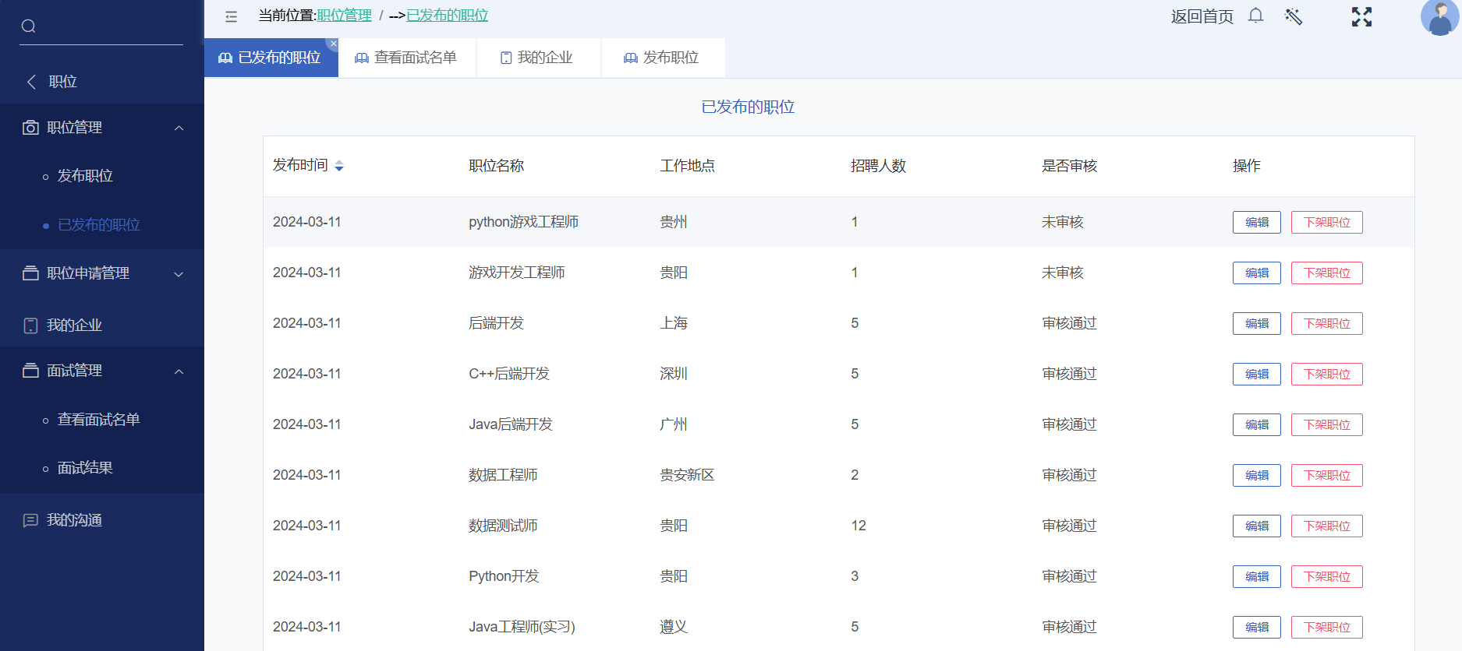
图5.9 职位管理界面

5.2.2 职位申请管理
招聘者在招聘系统上发布职位时，需要递交给管理员来审核，审核通过才能在招聘系统上显示。
HR在前端页面填写职位详细信息，点击提交申请按钮。前端将表单数据封装成 CreateOrUpdatePositionDTO 对象，发送POST请求到/recruit/position 接口。后端 PositionController 的 create 方法接收该请求，调用 PositionService 的 createPosition 方法，设置 state 字段为 0，表示职位未审核。接着，PositionService 调用 PositionMapper 的 insert 方法将 PositionDO 对象插入到数据库的 position 表中。如果插入成功，PositionController 获取发布职位所属的公司信息，将state设置为1，表示有新职位发布，设置职位名称，并通知所有观察者职位已发布。最后，PositionController返回 CreatedVO 对象，提示 HR 职位发布成功，请等待管理员审核。管理员后续可以在管理端对职位信息进行审核，根据审核结果更新职位的 state 字段（1 表示审核通过，2 表示审核不通过）。
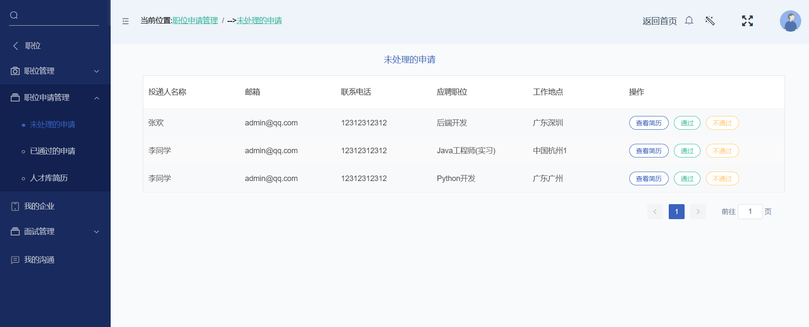
图5.10 职位申请管理

5.2.3 我的企业
我的企业界面包含对企业详细信息的介绍，在此界面可以进行公司信息的修改。
用户在前端页面选择查看企业信息的功能入口，点击相应按钮。前端将用户请求封装成特定格式的数据对象，发送 GET 请求到后端 /recruit/company/{id} 接口，其中 {id} 为企业的唯一标识。后端CompanyController的get 方法接收该请求，调用CompanyService 的 getById 方法。CompanyService 调用 CompanyMapper 的 selectById 方法从数据库中查询对应 id 的企业信息，查询语句通过 CompanyMapper.xml 中的映射配置实现，将数据库表中的字段映射到 CompanyDO 对象中。查询成功，CompanyController 将查询到的 CompanyDO 对象返回给前端。前端接收到返回的企业信息后，将其解析并展示在页面上，完成企业信息的显示。
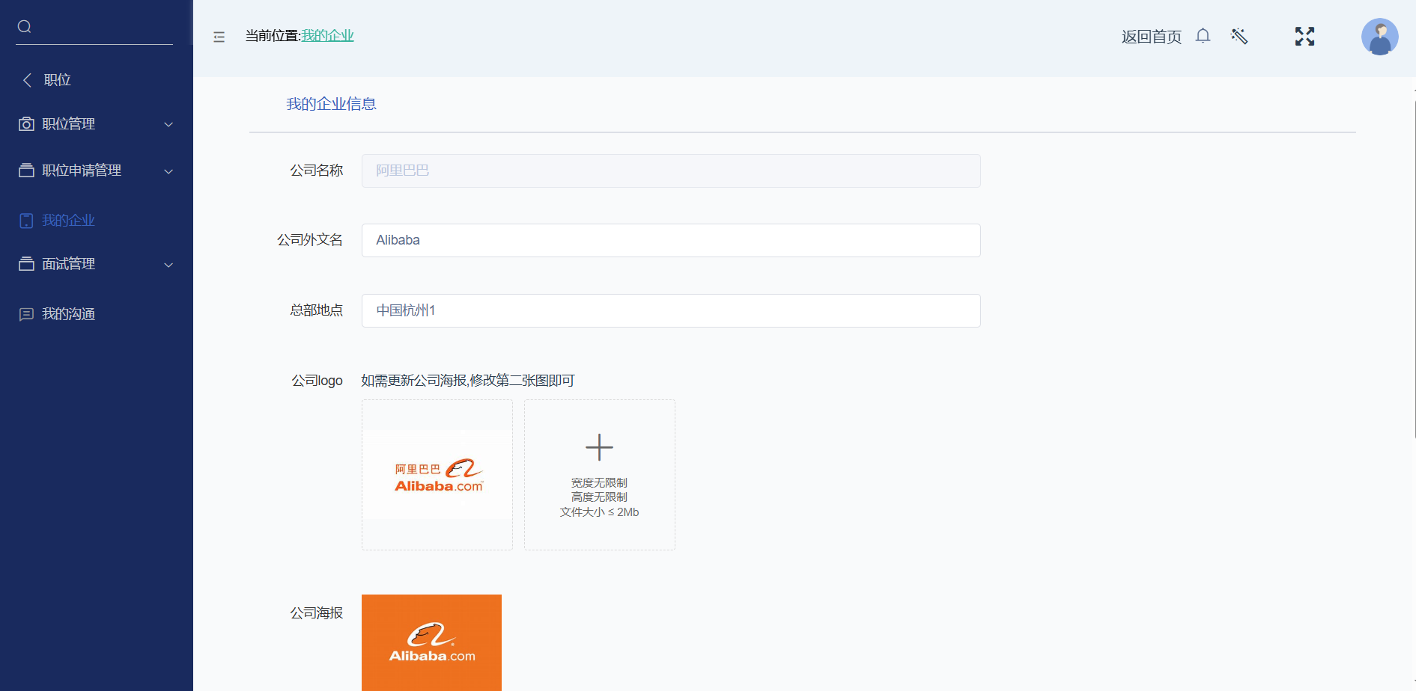
图5.11 我的企业界面

5.3 管理员功能实现

5.3.1 权限管理
管理员可对应聘者和招聘者进行权限的管理，为其开通哪种服务或者关闭哪种服务。
前端发送 HTTP 请求到 AdminController 中的相应接口。AdminController 接收请求，调用 AdminService 中的方法进行业务处理。AdminService 调用 PermissionMapper 等数据访问层接口的方法，与数据库进行交互。数据访问层通过 MyBatis-Plus 框架执行 SQL 语句，完成对数据库的操作。AdminService 将处理结果返回给 AdminController，AdminController 将结果返回给前端。
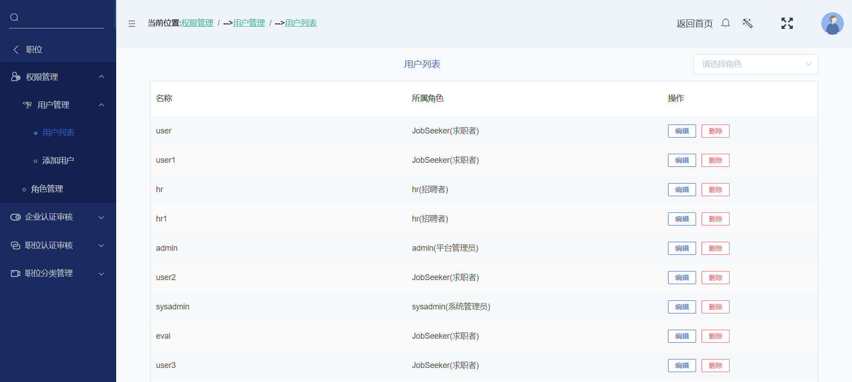
图5.12 权限管理

5.3.1 职位认证审核
招聘者在发布职位信息前要先进行申请，需要管理员进行认证。
管理员在管理端页面进入职位审核列表，可通过分页查询获取待审核职位信息，管理员在前端页面查看职位详细信息后，选择审核结果，点击审核确认按钮。前端将职位 ID 和审核状态封装成数据对象，发送 PUT 请求到/recruit/position/state/{id}接口，其中{id}为职位 ID。后端 PositionController 的 update 方法接收请求，首先通过 QueryWrapper 根据职位 ID 查询 PositionDO 对象，若对象不存在则抛出NotFoundException异常，提示“职位不存在”。若对象存在，调用PositionService 的 updateState 方法，更新数据库中该职位的 state 字段。最后，PositionController 返回 UpdatedVO 对象，提示管理员 “更新职位状态成功”。
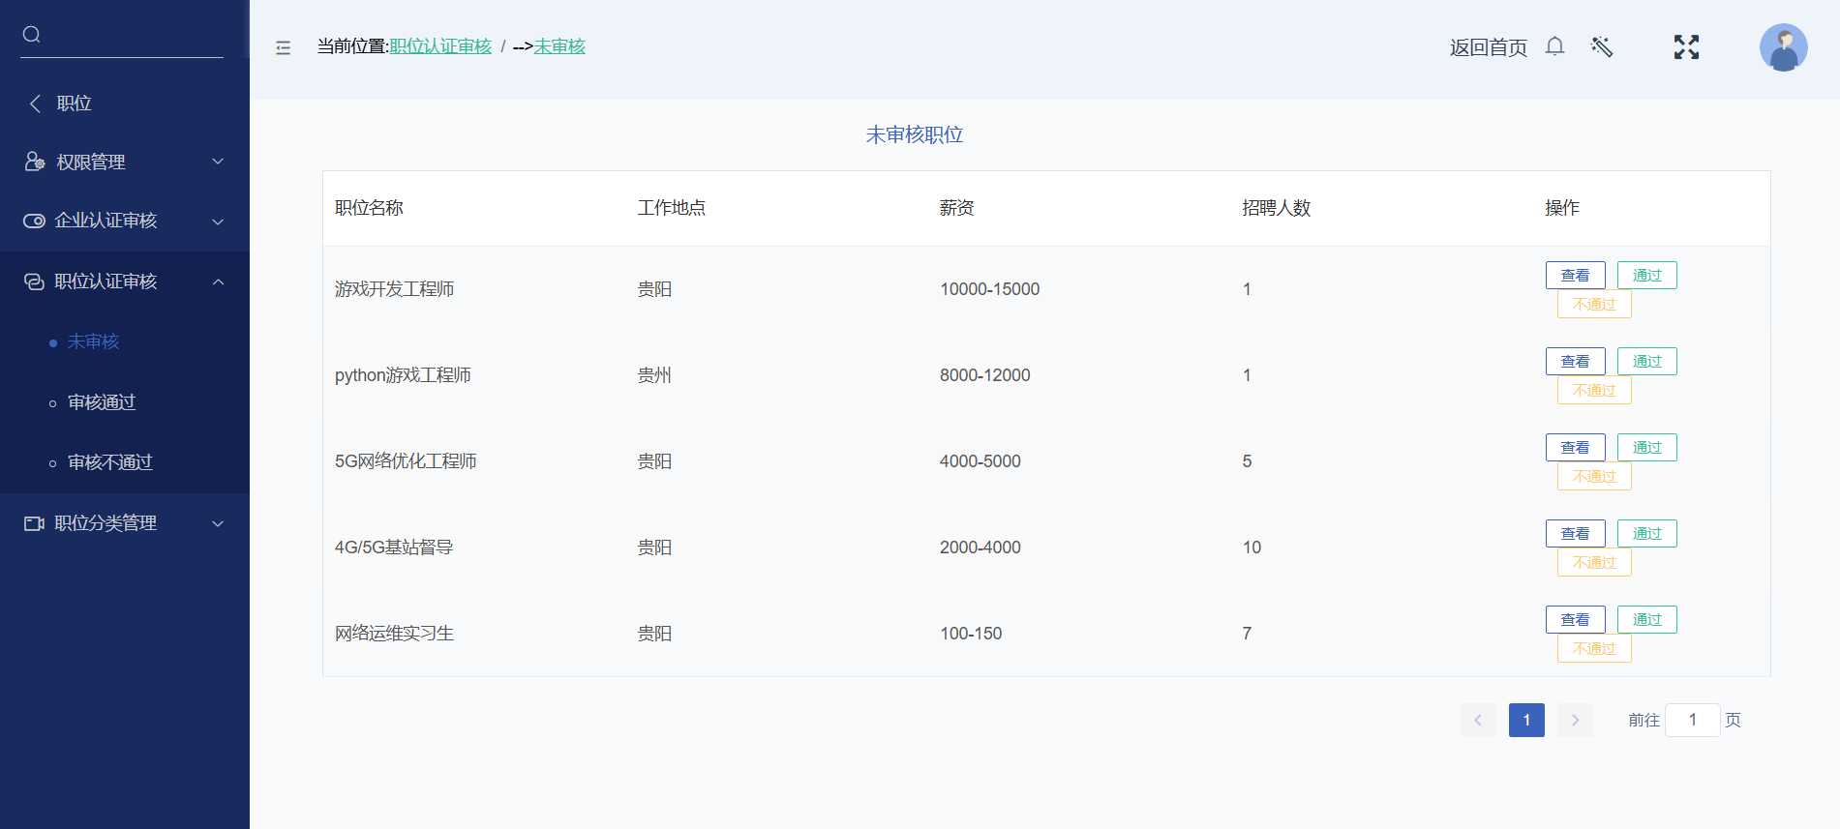
图5.13 职位认证审核

5.3.3 职位分类管理
管理员可以对所有职位进行分类，方便用户进行搜索。
管理员在前端页面操作实现职位分类管理。新增职位分类时，填写分类名称、关键字和描述等信息，前端将其封装成CreateOrUpdateCategoryDTO对象发送POST请求到/recruit/category接口，后端 CategoryController 的 create 方法接收请求，调用 CategoryService 的 createCategory 方法，将数据插入数据库的 category 表，成功后返回 “职位分类新增成功” 提示。更新职位分类信息时，前端选择分类修改信息后发送 PUT 请求到 /recruit/category/{id} 接口，后端查询对应分类，若存在则更新数据库记录，返回 “职位分类更新成功”。删除职位分类时，前端选择分类发送 DELETE 请求到 /recruit/category/{id} 接口，后端查询后若存在则删除数据库记录，返回 “职位分类删除成功”。查询职位分类信息时，可根据 ID、查询所有、分页查询或部分查询用于首页展示，后端根据不同请求调用相应方法查询数据库，若结果为空则抛出异常，有结果则返回展示。
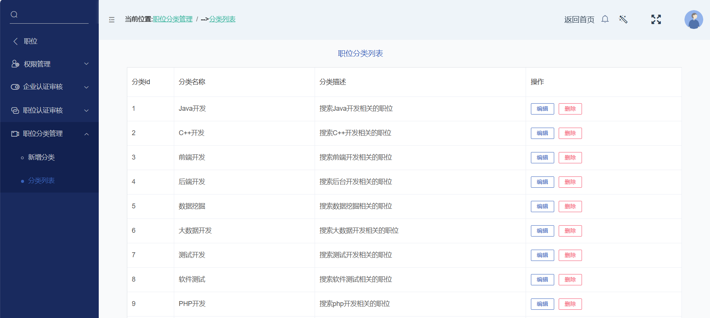
图5.14 职位分类管理

5.4 算法介绍
洗牌算法（Shuffle Algorithm），也称为 Fisher-Yates 洗牌算法，是一种用于随机打乱数组元素顺序的经典算法。在职位推荐系统中使用这种算法，可以确保职位以随机顺序展示给用户，增加推荐的多样性和公平性。

5.4.1 算法原理
洗牌算法的核心思想是从数组的最后一个元素开始，依次向前遍历，每次随机选择一个位置与当前位置交换元素^{[19]}。这样可以确保每个元素在每个位置出现的概率相等，从而实现真正的随机排列。

5.4.2 算法效果
通过随机打乱职位展示顺序，该算法确保每个职位都有均等的曝光机会，避免热门职位长期占据前列，从而为中小型企业和新兴岗位提供了更多展示空间。对于用户而言，每次浏览时职位顺序的随机性增加了发现潜在合适机会的可能性，减少了因固定排序导致的信息获取局限性。算法的时间复杂度为 O (n)，计算效率高，能够实时处理大量职位数据，保证了推荐系统的响应速度。以下是系统依据算法进行的随机推荐：

图5.10 职位推荐1

图5.11 职位推荐2
图5.12 职位推荐3

5.5 本章小结
本章主要详细介绍了系统的相关实现，包括求职者，招聘者和管理员三个部分的实现，以及在职位推荐中使用的算法介绍。

校园招聘系统测试
系统测试是软件开发生命周期中至关重要的阶段，目的是保证系统的功能能够按照设计要求实现以及保证系统的安全性^{[20]}。

6.1 功能测试
系统功能按照测试用例一一测试，解决潜在的bug并修复，使得测试用例通过^{[21]}。 （1）对用户登录功能进行测试，下面是用户登录模块的测试用例：
表7.1 用户登录功能测试的用例表
编号 | 等价类 | 输入 | 预期结果
LOG01 | 用户名和密码均输入正确 | 用户名：user密码：123456 | 返回有效的令牌
LOG02 | 用户名为空 | 用户名：不输入密码：123456 | 用户不存在
LOG03 | 用户名输入有误 | 用户名：Sun密码：123456 | 用户不存在
LOG04 | 用户名输入正确，密码输入有误 | 用户名：user密码：776343 | 用户名或密码错误
- 对用户注册功能及逆行测试，下面是用户注册模块的测试用例：
表7.2 用户注册功能测试的用例表
编号 | 等价类 | 输入 | 预期结果
REG01 | 所有字段有效 | 用户名：user昵称：user  邮箱：3425445675@qq.com  电话：12645674902密码：123456  验证码：657843 | 返回有效的令牌
REG02 | 用户名已存在 | 用户名：user昵称：user  邮箱：3425445675@qq.com  电话：12645674902密码：123456  验证码：653343 | 用户已存在,请更换其他账号进行注册
REG03 | 邮箱已存在 | 用户名：user昵称：user  邮箱：3425445675@qq.com  电话：12645674902密码：123456  验证码：887843 | 邮箱已被使用，请重新填入新的邮箱
REG04 | 昵称已存在 | 用户名：user昵称：user  邮箱：3425445675@qq.com  电话：12645674902密码：123456  验证码：657663 | 昵称已被使用,请重新填入新的昵称
REG05 | 验证码无效 | 用户名：user昵称：user  邮箱：3425445675@qq.com  电话：12645674902密码：123456  验证码：657 | 无效验证码
REG06 | 存在必填字段为空 | 用户名： 昵称：user  邮箱：3425445675@qq.com  电话：12645674902密码：123456  验证码：657843 | 填写的账号内容有误,请检查
- 对简历的创建与更新服务进行测试，下面是测试用例：
表7.3 简历创建更新测试的用例表
编号 | 等价类 | 输入 | 预期结果
TC01 | 输入信息合法 | 输入有效的必要信息 | 成功创建简历
TC02 | 输入信息不合法 | 输入部分必要字段为空 | 数据库中不新增记录
- 用户通过投递简历申请职位，对此业务进行测试,下面是测试用例：
表7.4 职位申请测试的用例表
编号 | 等价类 | 输入 | 预期结果
TD01 | 用户有简历，未重复申请 | 输入有效的必要信息 | 成功创建申请记录
TD02 | 用户无简历 | 用户无简历 | 用户无简历，无法申请
TD03 | 重复申请 | 用户重复申请投递简历 | 您已申请过该职位，请勿重复申请
（5）用户投递简历后职位申请成功，可进入面试，招聘者会为应聘者安排面试，对面试业务进行测试，下面是测试用例：
表7.5 面试安排测试的用例表
编号 | 等价类 | 输入 | 预期结果
MS02 | 申请未通过 | 尝试插入面试记录 | 用户无简历，无法申请
MS03 | 面试信息不完整 | 输入不完整的面试信息 | 您已申请过该职位，请勿重复申请
依据测试用例进行测试，测试结果符合预期。

6.2 数据测试
数据测试的目的是验证系统的数据完整性、一致性和准确性，确保用户账号唯一、职位信息正确，并符合业务规则和设计要求^{[22]}。
（1）用户账号唯一性校验：
用户注册时，系统对输入的手机号或邮箱进行数据库唯一性校验。若用户名，邮箱，昵称已存在，则提示“已被使用，请重新填入”，阻止重复创建。确保数据库中的用户表设置了唯一索引，防止数据冲突，此项符合检测要求。
（2）职位发布信息准确性：
企业用户发布职位时，系统需正确存储职位名称、薪资范围、工作地点等关键信息。前端提交的数据应与数据库存储内容完全一致，无丢失或错误转换。职位状态的更新应实时同步至数据库，此项符合检测要求。
通过以上测试，确保系统在用户管理和职位发布功能上的数据准确性和一致性。

6.3 本章小结
本章主要详细介绍了系统测试，从功能测试和系统测试两方面进行，确保该系统完成设定目标。

结论
本招聘系统毕业设计项目以满足企业高效招聘与求职者精准求职需求为核心目标，成功构建了一套功能完备、操作便捷且具有良好扩展性的在线招聘平台。系统功能全面覆盖招聘全流程，从用户注册登录、职位发布与查询，到简历投递、面试管理及权限控制，均实现了高效、自动化的业务处理。
在用户管理方面，系统提供了简洁流畅的注册登录流程，确保用户身份安全。注册时，系统对用户输入信息进行严格校验，保障数据的准确性与合法性；登录成功后，进行身份认证与权限控制，同时自动记录用户登录状态，方便后续操作。
职位管理模块赋予企业用户强大的职位发布与管理能力。企业可详细填写职位名称、薪资范围、任职要求、工作地点等信息，全面展示职位详情。系统还提供职位搜索与筛选功能，求职者可通过关键词快速定位心仪职位，大大提高了职位匹配效率。
简历投递与管理功能为求职者与企业搭建了高效沟通桥梁。求职者可在线创建、编辑个人简历，针对感兴趣的职位，可一键投递简历。企业用户则能在后台集中查看收到的简历，进行筛选、标记、邀请面试等操作。面试管理功能贯穿面试全流程，企业可在线创建面试邀请，系统自动发送通知至求职者，包含面试时间、地点、形式等详细信息。
总体而言，本招聘系统通过丰富且实用的功能设计，有效解决了传统招聘流程中的信息不对称、效率低下等问题，为企业与求职者提供了便捷、高效的招聘求职平台。尽管目前系统已实现核心功能，但未来仍可在智能推荐算法优化、社交互动功能拓展等方面进一步完善，持续提升系统的智能化水平与用户体验，更好地满足市场需求。

参考文献
- 鲁思言,洪欣悦,徐伟.校园招聘及人才培养系统共融的困境与对策[J].工业工程设计,2023,5(01):67-72.DOI:10.19798/j.cnki.2096-6946.2023.01.011.
- 杜洋,赵涛.企业招聘系统的设计与实现[J].福建电脑,2025,41(04):85-89.DOI:10.16707/j.cnki.fjpc.2025.04.016.
- 吕嘉鑫,朱兆华,姜智霖.服务设计理念下校园招聘服务系统设计研究[J].工业设计,2022,(06):103-105.
- 杨晓利.CR公司智能招聘应用体系构建及应用研究[D].西安理工大学,2024.DOI:10.27398/d.cnki.gxalu.2024.001494.
- 刘滨,雷晓雨,刘格格,等.融合知识图谱的多行为职位推荐[J/OL].河北科技大学学报,1-10[2025-05-22].http://kns.cnki.net/kcms/detail/13.1225.TS.20250522.1038.002.html.
- 任妮,吴琼,栗荟荃.推荐系统算法分析与研究[J].电子技术与软件工程,2022,(17):238-241.DOI:10.20109/j.cnki.etse.2022.17.052.
- 林泽,刘聪.智能化现场招聘会管理系统的设计开发[J].电脑知识与技术,2024,20(03):50-52.DOI:10.14004/j.cnki.ckt.2024.0026.
- 陈梓腾,宋梓源,张伟.基于JAVA的大学生网上招聘系统的设计与实现[J].电脑知识与技术,2020,16(15):128-129+133.DOI:10.14004/j.cnki.ckt.2020.1769.
- 李孟津,杨丹.基于SpringBoot的在线招聘网站的设计与实现[J].科学技术创新,2020,(26):98-99.
- 崔娜.基于Web的企业招聘管理系统设计与实现[D].中国地质大学(北京),2022.
- Shao W ,Liu K.Design and Implementation of Online Ordering System Based on SpringBoot[J].Journal of Big Data and Computing,2024,2(3):
- 高亮.Vue.js快速入门实战[M].机械工业出版社:202208.447.
- 杨晟.基于SSM的求职招聘系统设计[J].科技创新与应用,2024,14(21):111-114.DOI:10.19981/j.CN23-1581/G3.2024.21.026.
- 唐韵清,王一诺,马瑞,等.基于Web的网上求职招聘系统[J].网络安全技术与应用,2021,(06):29-31.
- Mbaka B W ,Zhang X ,Wang Y , et al.Assessing the usefulness of Data Flow Diagrams for validating security threats[J].Computers &amp; Security,2025,156104498-104498.
- 杨云霞,谢敏.算法引致就业性别歧视的规制研究[J].陕西行政学院学报,2025,39(02):35-41.DOI:10.13411/j.cnki.sxsx.2025.02.006.
- Jiandong L ,Shaoying L ,Ai L , et al.Knowledge Graph Construction for SOFL Formal Specifications[J].International Journal of Software Engineering and Knowledge Engineering,2022,32(04):
- 圣立明,李超,常京.基于微信小程序的求职招聘系统的设计[J].电脑知识与技术,2022,18(31):49-52.DOI:10.14004/j.cnki.ckt.2022.2032.
- D’Adderio M ,Dukes M ,Iraci A , et al.Shuffle Theorems and Sandpiles[J].Communications in Mathematical Physics,2025,406(4):83-83.
- 陈颉.基于SSH的网上人才招聘系统的设计[J].电子设计工程,2018,26(1):34-37
- 郑悍.一个基于微服务的线上招聘系统的设计与实现[D].华中科技大学,2020.DOI:10.27157/d.cnki.ghzku.2020.006708.
- 王烨.就业信息收集与管理系统的设计与实现[D].吉林大学,2012.

致谢
行文至此，意味着我的毕业设计即将画上句号。这段编码、调试、文档反复修改的日子，虽然充满挑战，但也让我收获了许多值得铭记的帮助与支持。
首先，我要向我的导师李志昕老师致以最诚挚的谢意。从开题时的方向选择，到系统设计时的关键建议，再到论文撰写时的逐字审阅，您的指导贯穿了整个毕业设计的每个阶段。您不仅教会我如何写出更好的代码，更让我明白如何用工程思维解决实际问题。感谢您的耐心、严谨和智慧，让我在计算机科学的道路上走得更稳、更远。
感谢我的家人。父母始终是我最坚实的后盾，你们的理解与支持让我能够心无旁骛地投入学习与研究。每当我因调试不通而焦躁时，是你们的电话让我平静；每当我因进展顺利而喜悦时，是你们的笑容让这份快乐加倍。谢谢你们包容我，一直给我鼓励和支持。
感谢我的朋友。你们是我技术探讨的伙伴，也是压力释放的出口。记得那次系统崩溃，你们陪我通宵分析日志；记得算法卡壳时，你们用全新的视角帮我破局；谢谢你们总在我埋头编码时送来零食。这些情谊，远比代码更持久。
最后，感谢参与评审的各位老师，您们的建议让我的工作更加完善。
代码终会迭代，但这段经历不会。

附录

